Trường Tiểu học Giang Biên quận Long Biên Hà Nội quan tâm Tết cho các em học sinh có hoàn cảnh khó khăn.

Nhân dịp đón Xuân Quý Mão 2023, sáng thứ 2 ngày 16 tháng 1 năm 2023, trong buổi sinh hoạt dưới cờ đầu tuần, trường Tiểu học Giang Biên đã tổ chức tặng quà Tết cho các em học sinh có hoàn cảnh đặc biệt khó khăn trong trường.

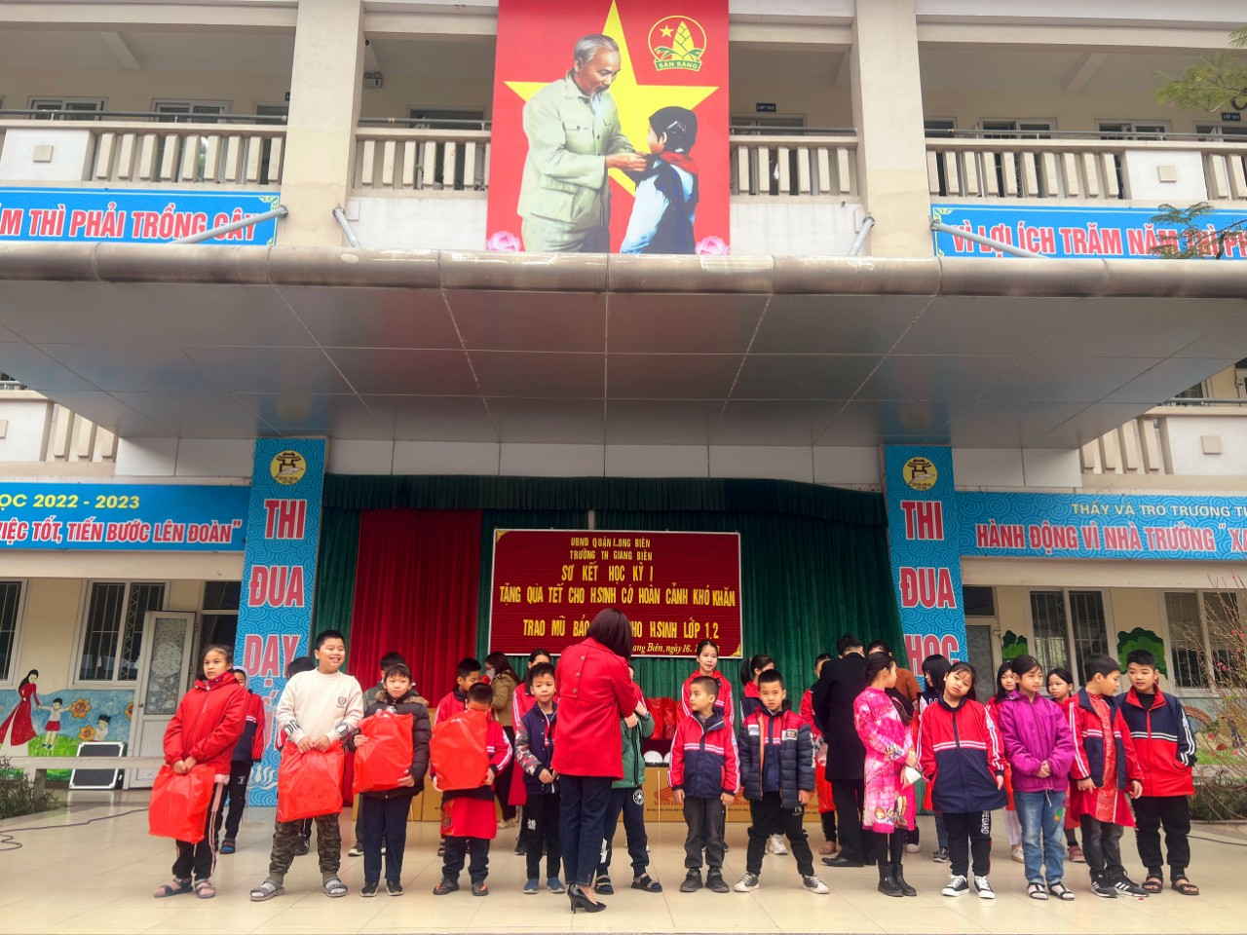

Thầy giáo Nguyễn Văn Kỳ - Hiệu trưởng nhà trường và cô giáo Trần Thị Thanh Hương – Phó hiệu trưởng nhà trường tặng quà Tết các em học sinh có hoàn cảnh khó khăn.

Sau khi các em học sinh thực hiện các nghi thức chào cờ đầu tuần, cô giáo Tổng phụ trách Đỗ Thị Thùy Linh đã tuyên truyền tới toàn thể các em học sinh về ý nghĩa của Tết cổ truyền dân tộc, những quy định của Chính phủ về việc thực hiện tết an toàn, vui tươi lành mạnh, về việc sử dụng pháo an toàn tại gia định và nơi công cộng.
Cũng tại buổi sinh hoạt dưới cờ này, nhà trường đã trao 28 xuất quà đến các em học sinh có hoàn cảnh đặc biệt khó khăn của trường. Món quà nhỏ bé mà nhà trường gửi đến với các em học sinh

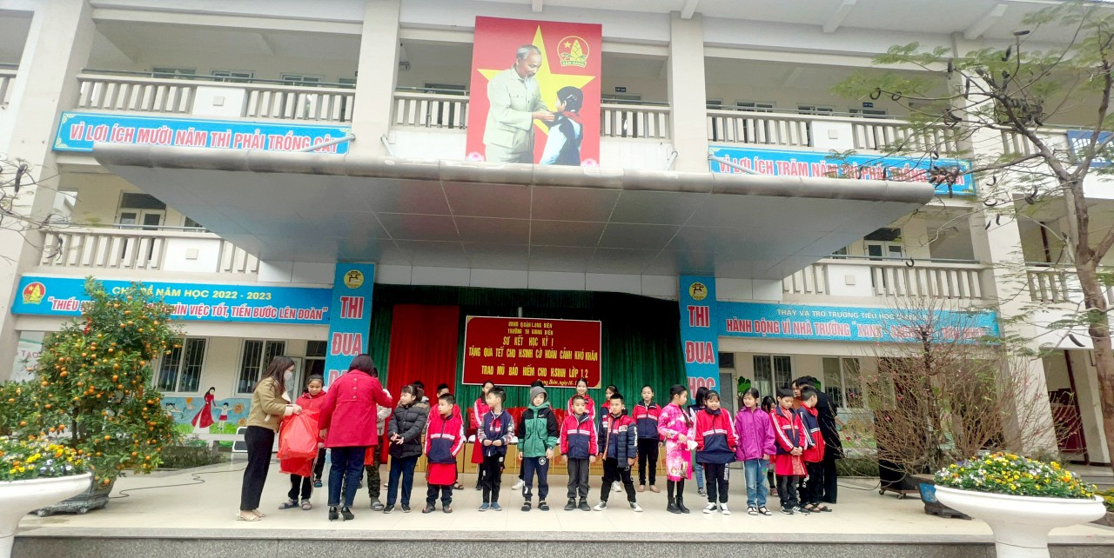 Đây là những phần quà có ý nghĩa to lớn góp phần động viên, chia sẻ với những em học sinh có hoàn cảnh khó khăn, qua đó tiếp thêm niềm tin, động lực giúp cho các em vươn lên trong học tập, trong cuộc sống để cùng vui xuân, đón tết vui tươi ấm áp; Và cũng là hoạt động nhằm giáo dục tới toàn thể các em học sinh lòng tương thân tương ái, tinh thần đoàn kết – phát huy truyền thống lâu đời của dân tộc Việt Nam chúng ta.
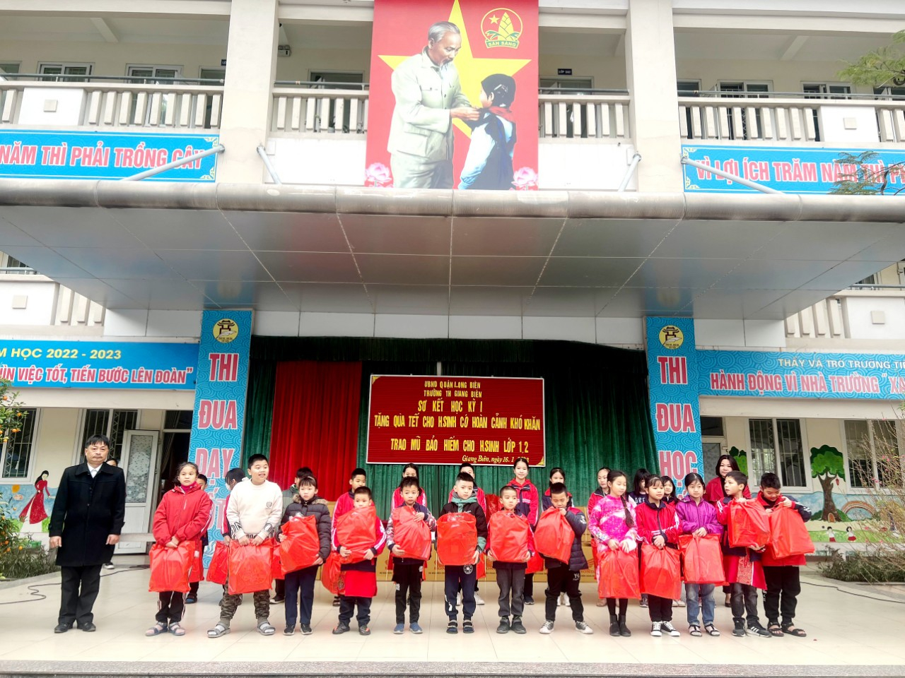
Thầy giáo Nguyễn Văn Kỳ - Hiệu trưởng nhà trường và cô giáo Trần Thị Thanh Hương – Phó hiệu trưởng nhà trường tặng quà Tết các em học sinh có hoàn cảnh khó khăn.
Tác giả: Cô giáo Nguyễn Thị Hương.

